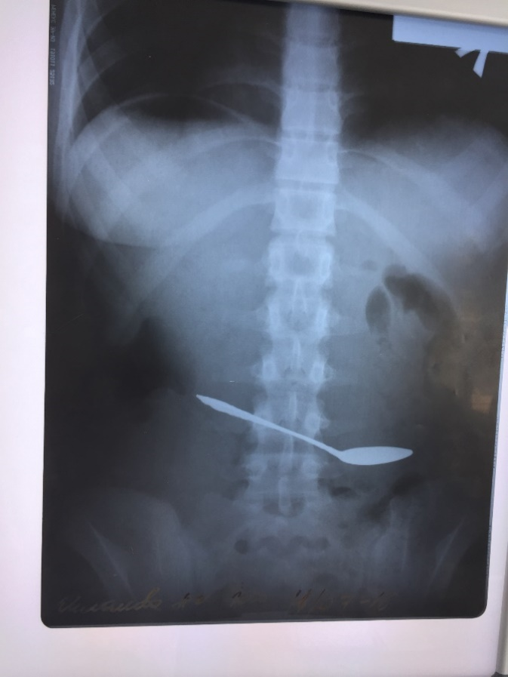

Рис.1. Обзорная рентгенограмма брюшной полости. В проекции желудка определяется тень инородного тела (столовая ложка).

Fig.1. Plain radiograph of the abdominal cavity. In the projection of the stomach, the shadow of a foreign body is determined (a tablespoon).

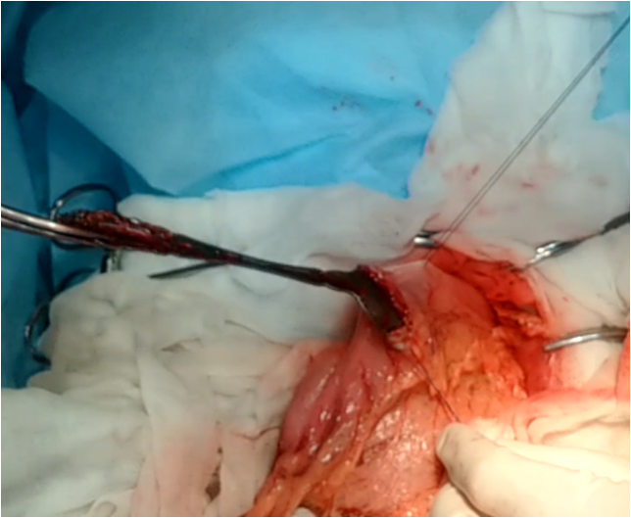

Рис.2.Этап операции. Извлечение столовой ложки из просвета желудка.

Fig. 2. Operation stage. Removing a tablespoon from the stomach.

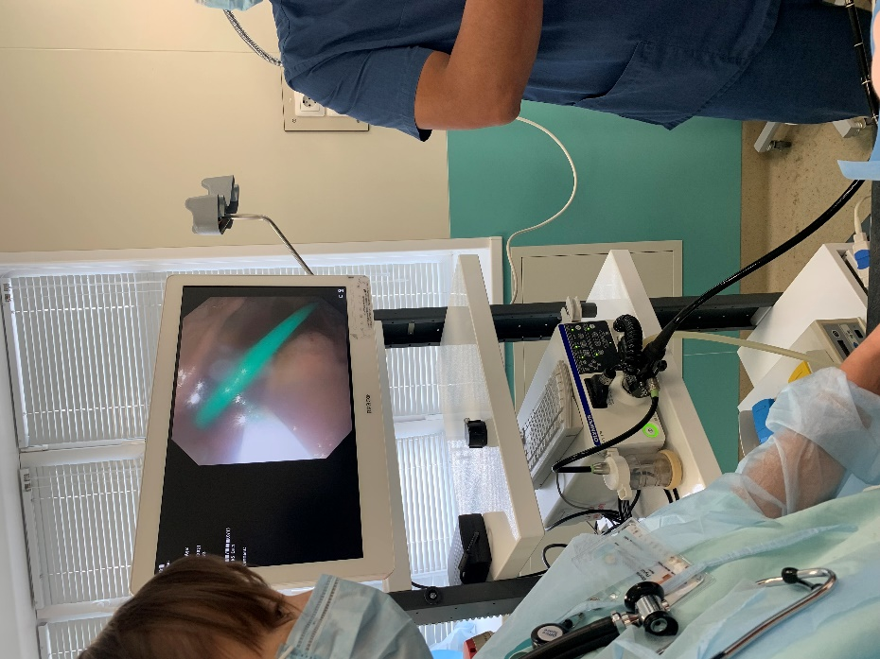

Рис.3. Этап ФЭГДС. Удаление инородного тела палочки «Чупа-чупса» из просвета желудка.

Fig.3. FGDS stage. Removal of the foreign body of the Chupa-Chups stick from the stomach.

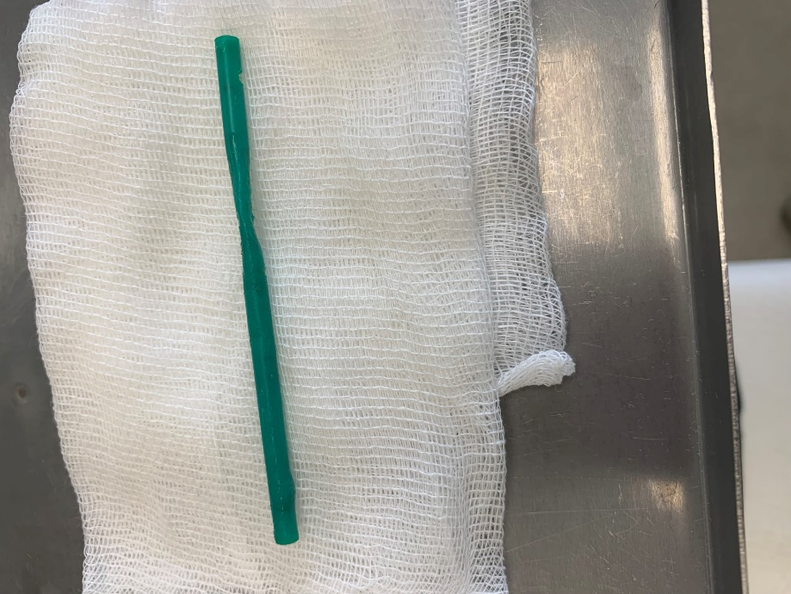

Рис.4. Удаленная палочка «Чупа-чупса» из просвета желудка.

Fig.4. Removed Chupa Chups stick from the stomach.

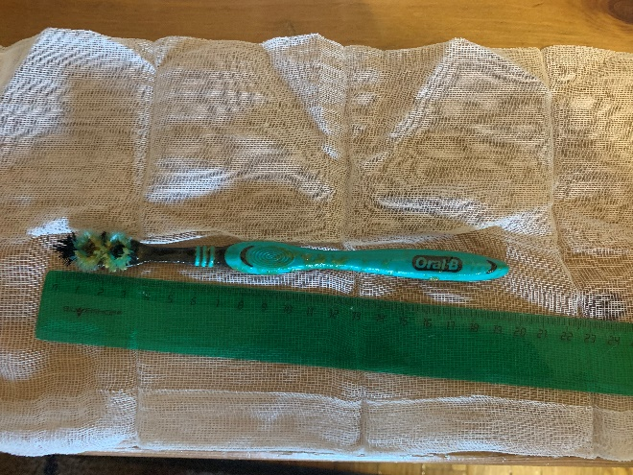

Рис.5. Удаленная зубная щетка у ребенка 17 лет, из просвета пищевода.

Fig.5. Removed toothbrush from a 17-year-old child from the esophagus.

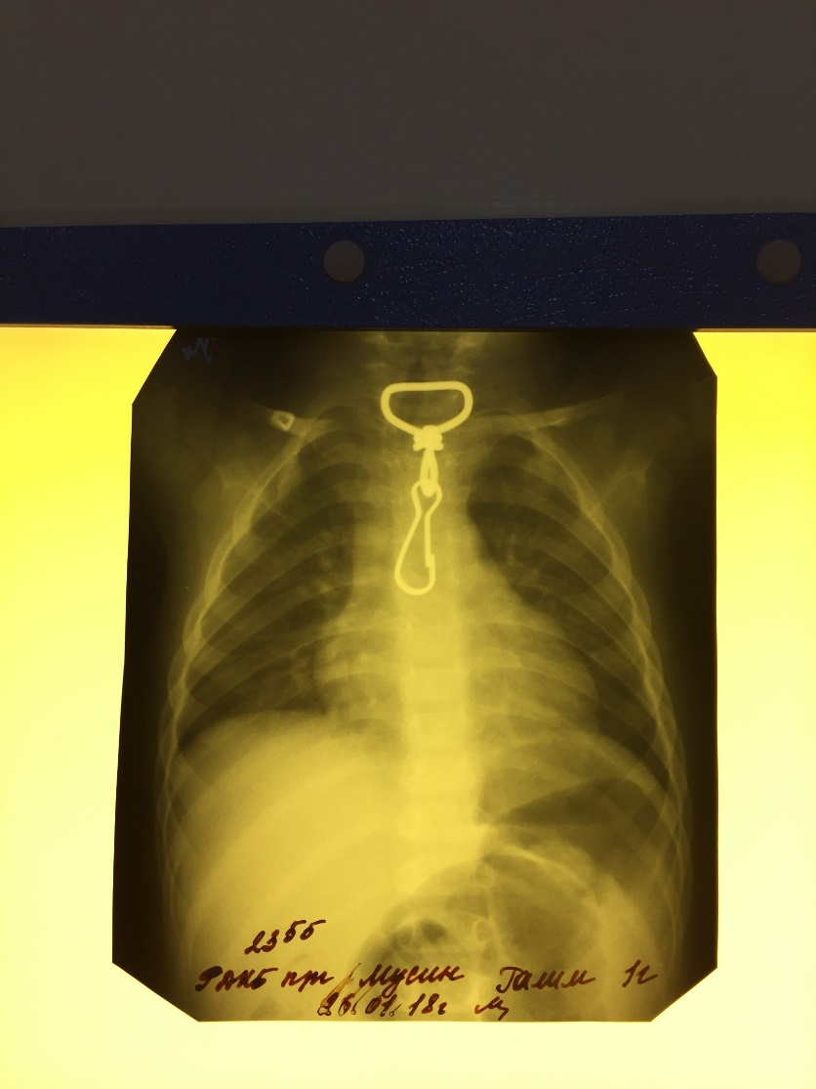

Рис.6. Обзорная рентгенограмма грудной клетки у ребенка 1 года. В проекции пищевода выявляется металлическое инородное тело (карабин)

Fig.6. Plain chest radiograph in a 1-year-old child. In the projection of the esophagus, a metal foreign body (carbine) is detected

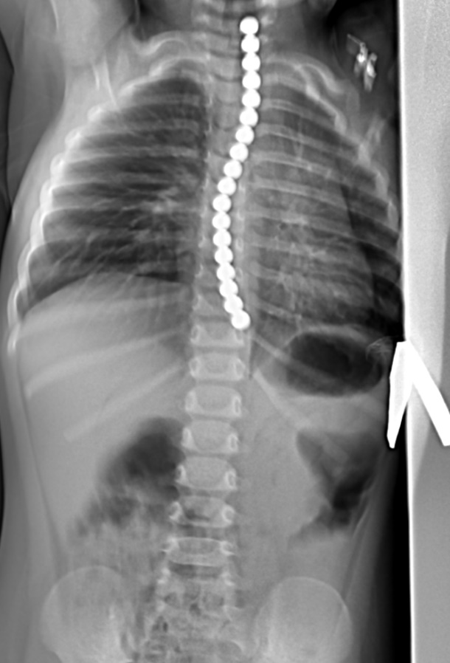

Рис.7. Обзорная рентгенограмма грудной клетки. В проекции пищевода определяется

тень инородного тела (множественные магнитные) шарики

Fig.7. Plain chest radiograph. In the projection of the esophagus, the shadow of a foreign body (multiple magnetic) balls is determined.